

政府采购全流程电子标
评标专家操作手册

陇南市公共资源交易中心
2020-08-17

一、登录网上开评标系统

1、打开网上评标系统地址
在浏览器打开http://www.lnsggzyjy.cn/TPPingBiao_zs/customframe4pb/loginPB，页面如下图所示：


2、打印登录系统账号和密码
①【工作人员登录】
②选择【打印专员登录】
③对应打印专员账号：pbs1，密码：111111

④选择需要评标的项目，
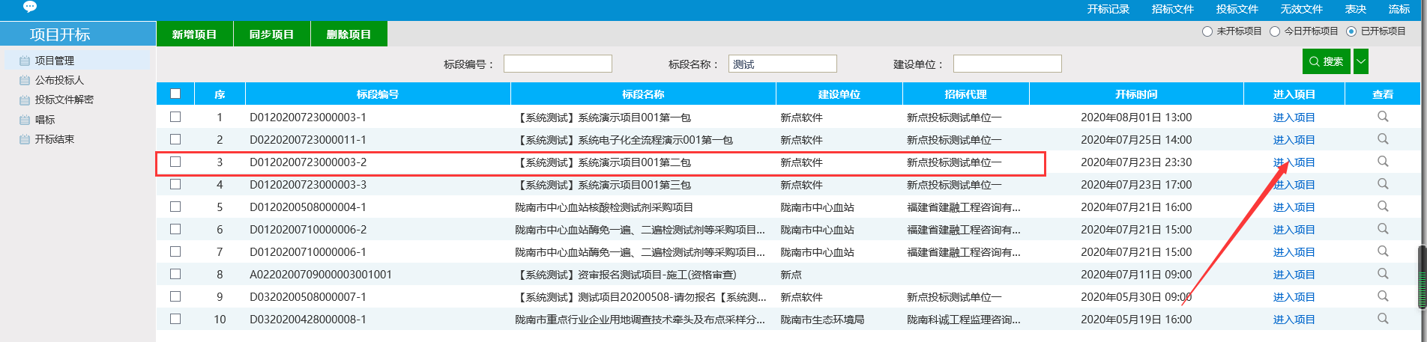
⑤在评标准备—确定评委—点击打印
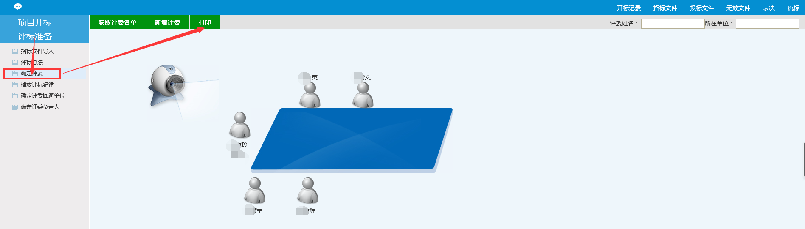

⑥使用打印出来的账号和密码，每位专家在【专家评委登录界面】，按照打印出的账号和密码登录评标系统。
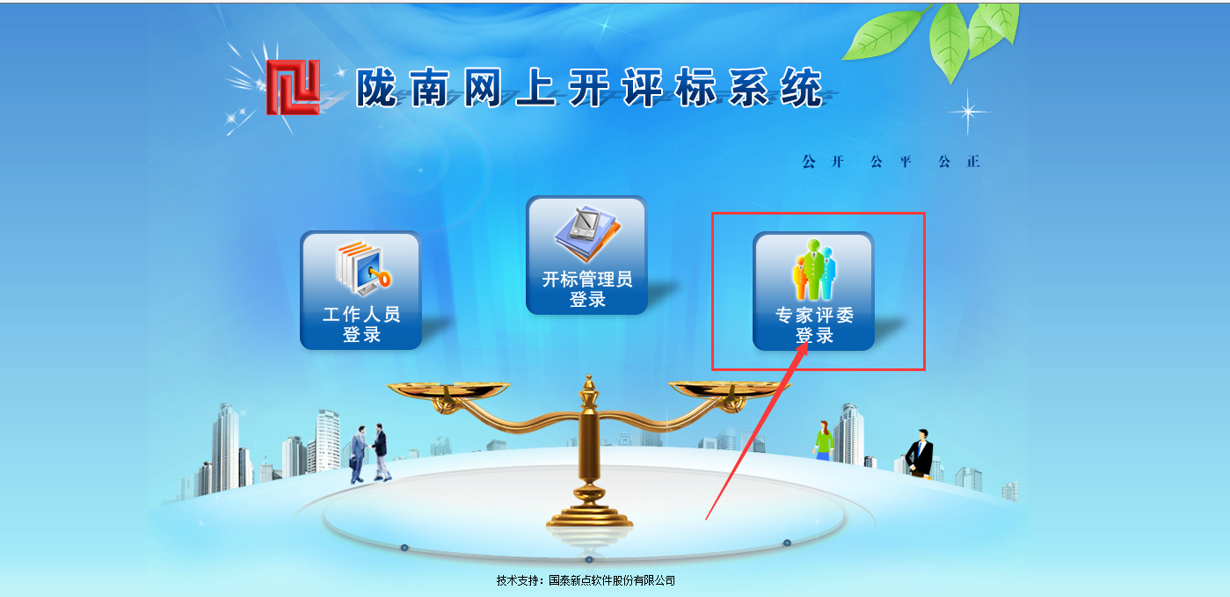

二、进入项目
找到需要评标的标段，进入项目
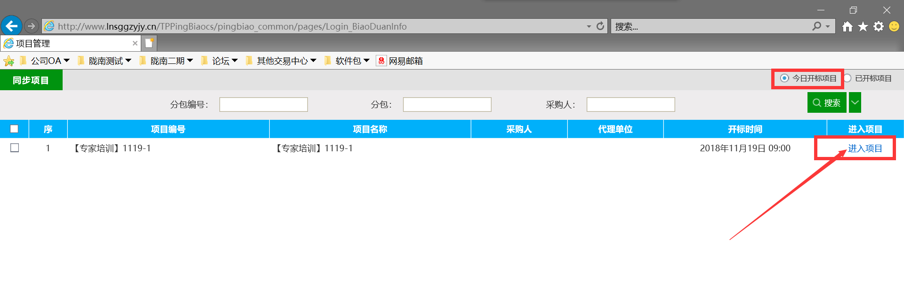

三、评标准备
进入项目后，可以看到如下页面。评标流程分为：评标准备、初步评审、详细评审、评标结束四个过程。
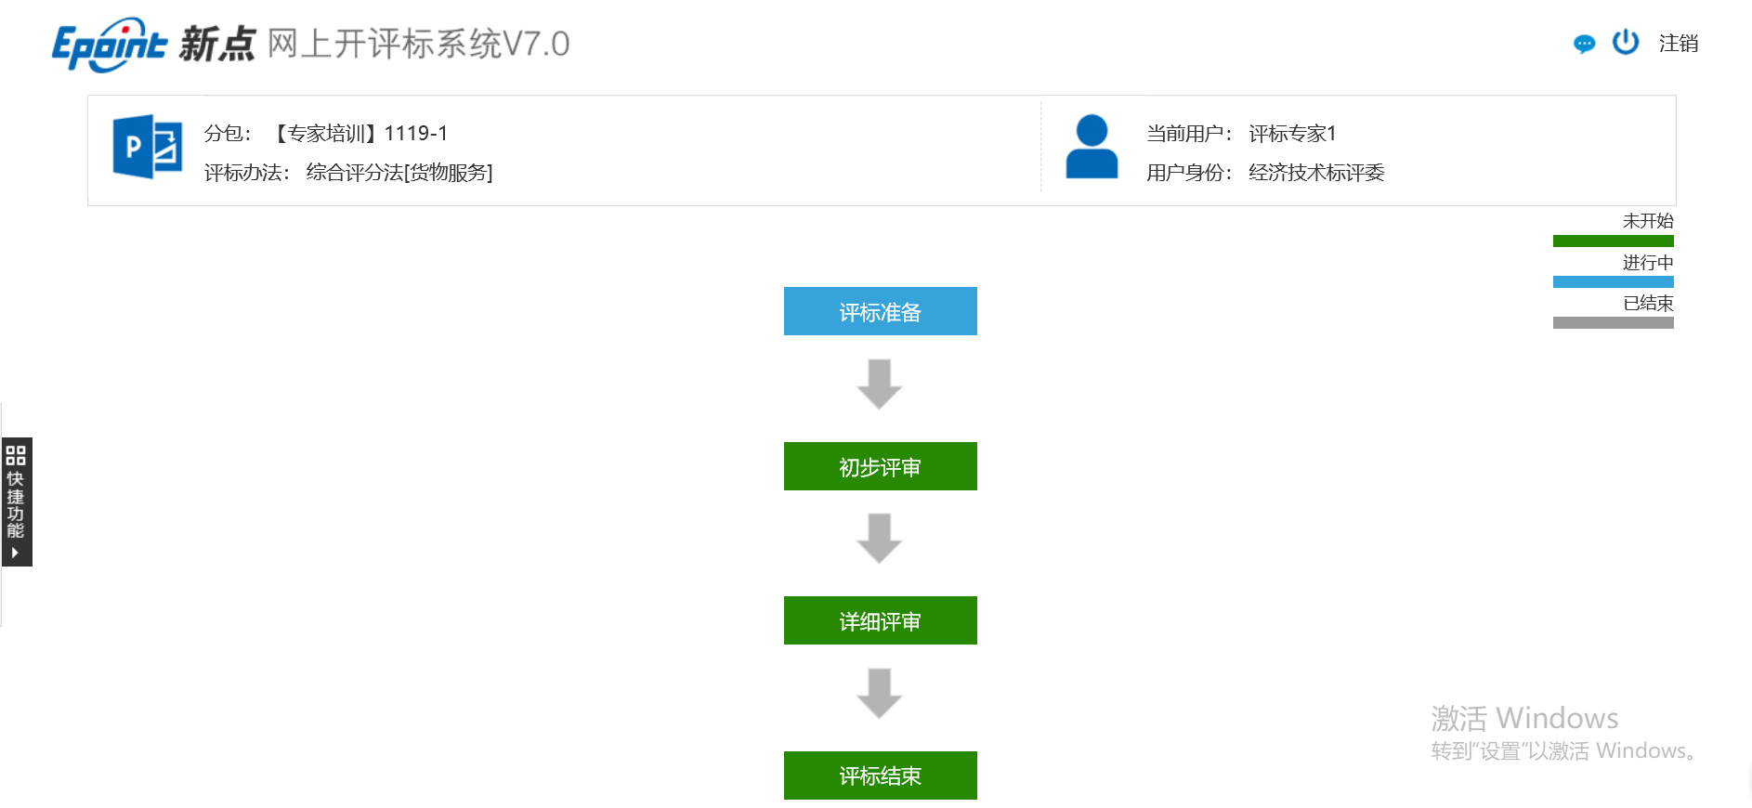

四、评标准备
①评委回避，若需要回避，则在单位名称后面打钩。
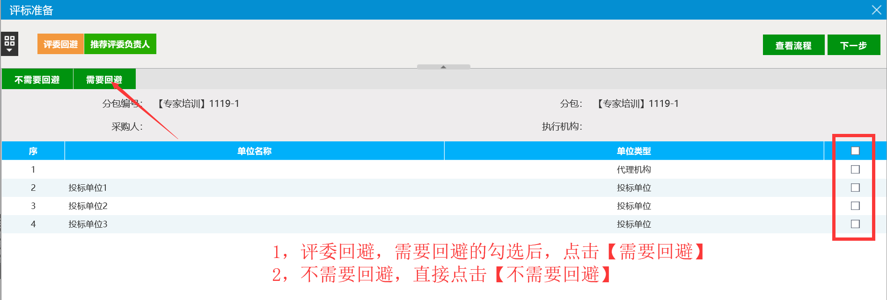

②推荐评委负责人——即评标委员会组长。点击【推荐评委负责人】，选择专家点击【确认推荐】。然后关闭这个页面，如图2步骤。
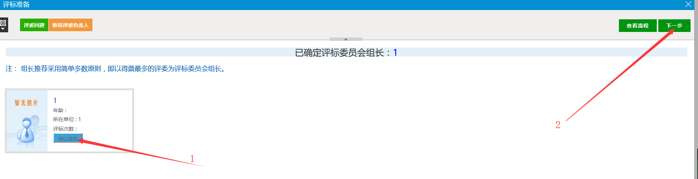

③流程中，评标准备环节变成红色表示已完成，初步评审闪烁表示要进行的下一步的流程，若弹出“确认进入下一步进行初步评审？”的对话框，则点击确定，进入初步评审。
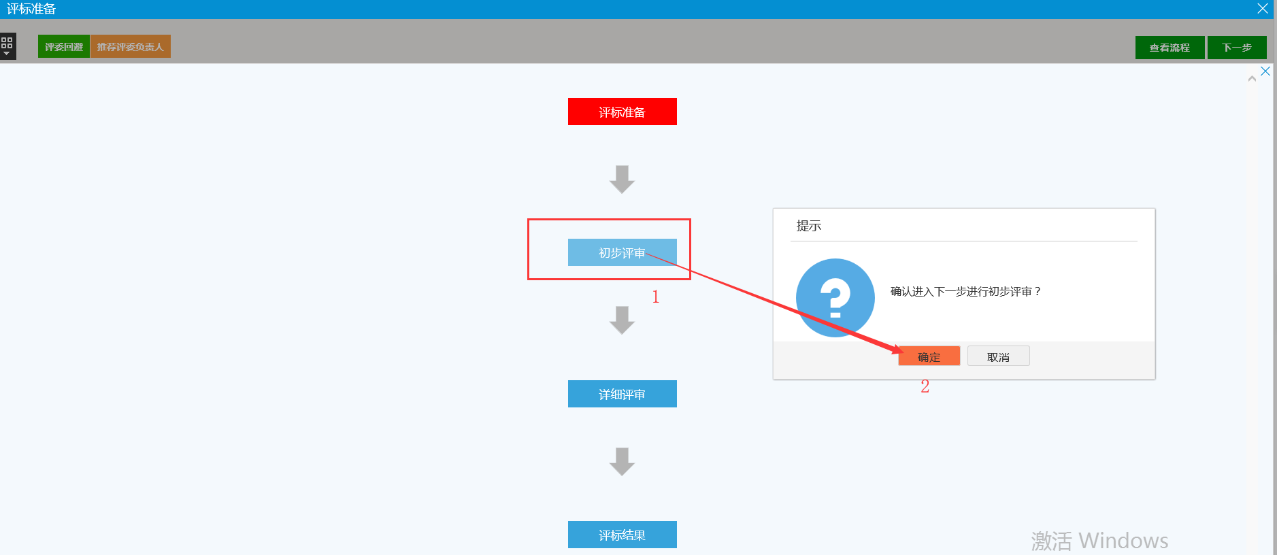

五、初步评审
①评委组长点击【初步评审】后，组员方能进入初步评审。
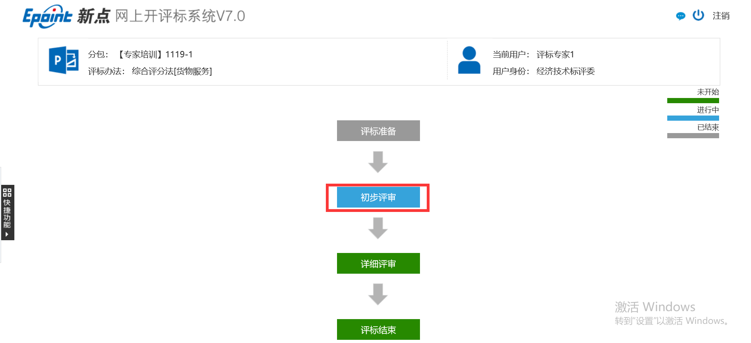

②评审页面分为三部分：初步评审流程模块、投标单位切换模块、评分点名称部分、投标单位标书目录部分、标书内容展示部分五大部分。对应部分的功能如下：
序号1：投标单位切换；
序号2：投标单位标书查看；
序号3：评分点名称查看，鼠标放置评分点名称处，可显示评审标准；
序号4：投标文件目录，可快速定位至投标文件对应内容处；
序号5：评审流程模块。
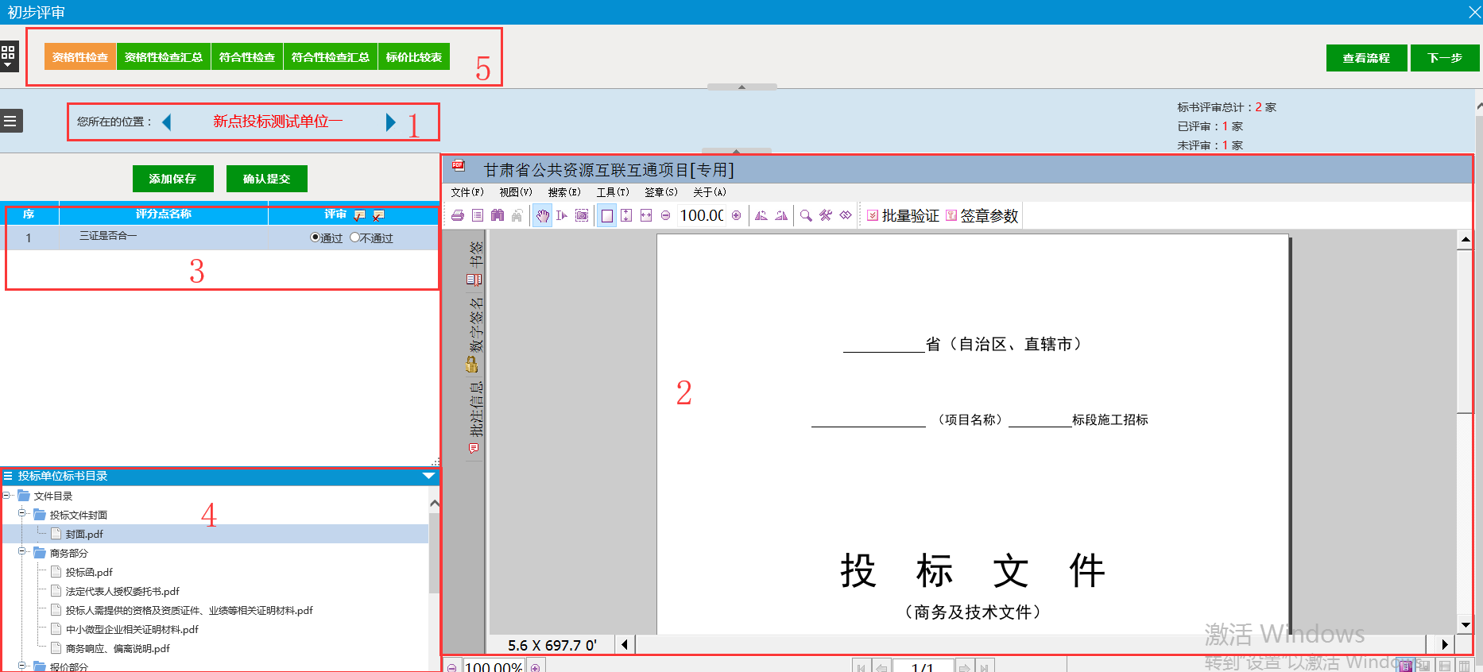
③点击页面左上角，如下图标红按钮，可显示以内容：
开标记录：查看开标记录的情况；
招标文件：查看招标文件全文；
投标文件：查看投标单位的投标文件；
无效文件：投标单位无效的内容进行评审；
流标：若项目流标，则在此处进行操作；
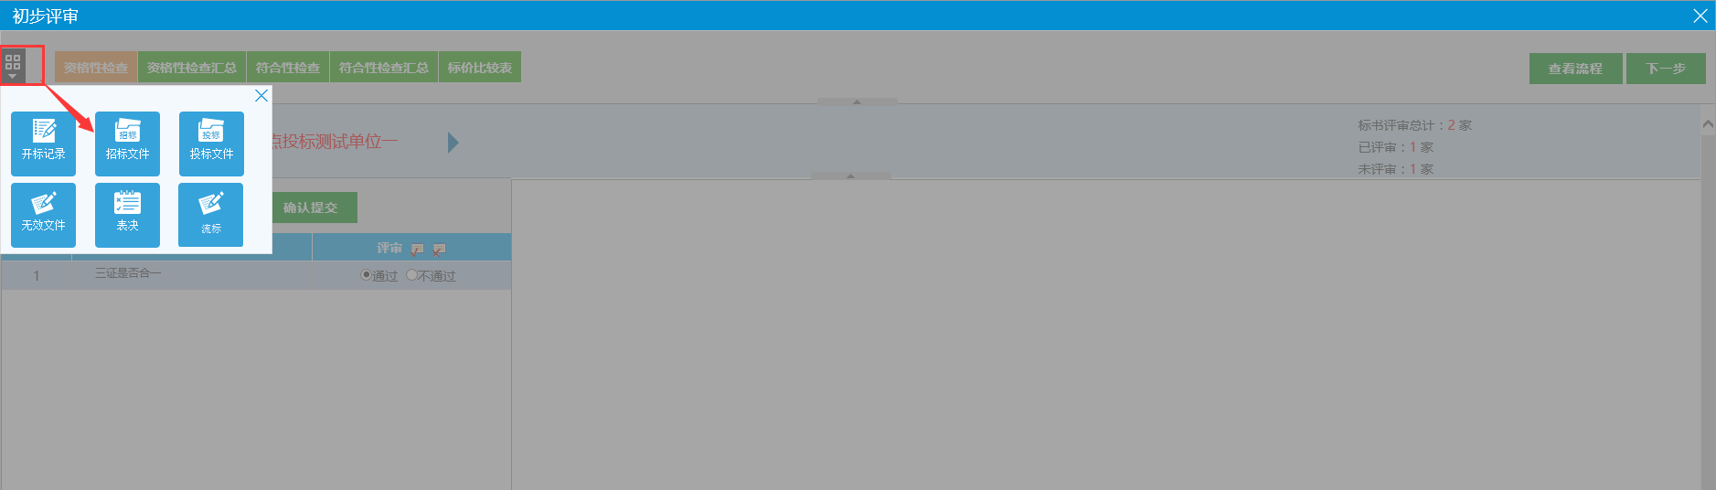

④评完分，点击保存——确认提交。
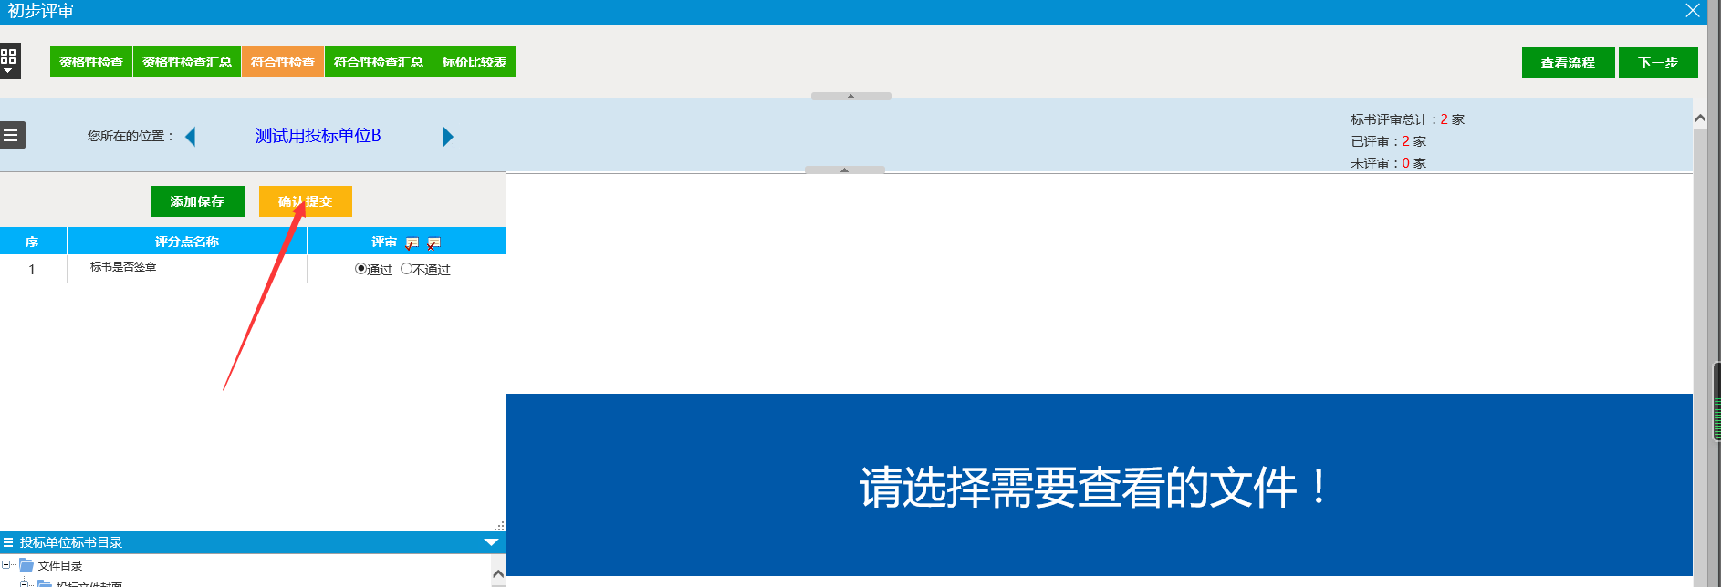
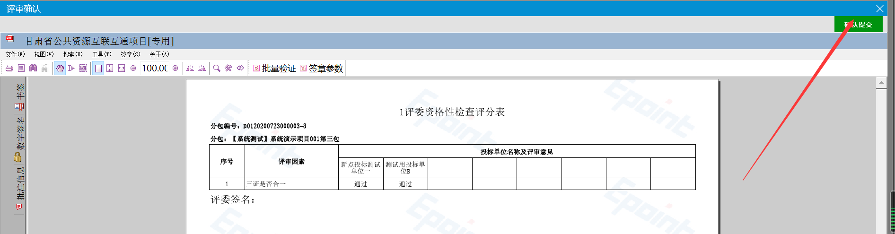

⑤资格性检查评完分，组长汇总分值，在组员确定评分没有问题后，可点确定进行汇总：
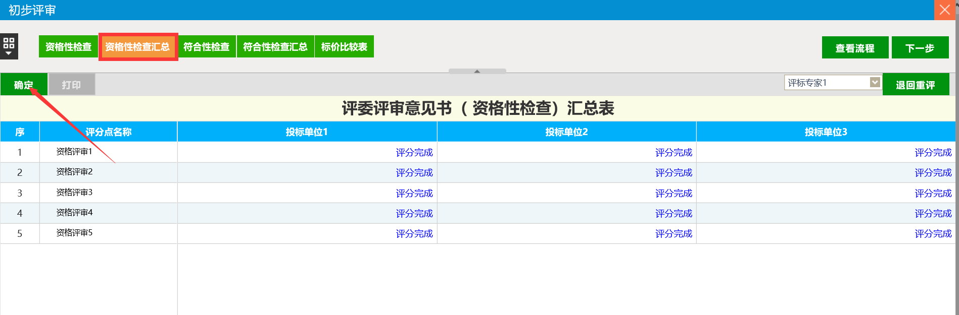
- 若评标小组组员对评分点评审有误的，可让组长回退流程，重新评审
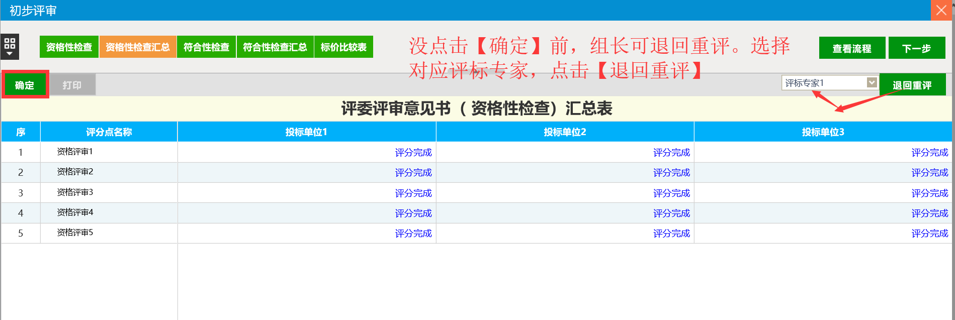
注：符合性检查流程同资格性检查。
- 标价比较表——对应满足条件的投标单位勾选。如下图：
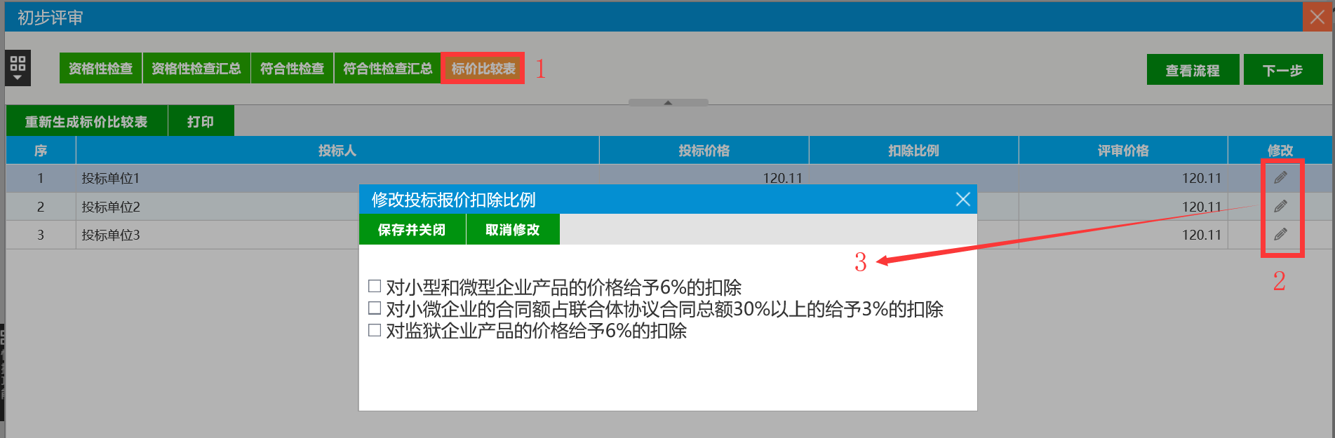

六、详细评审
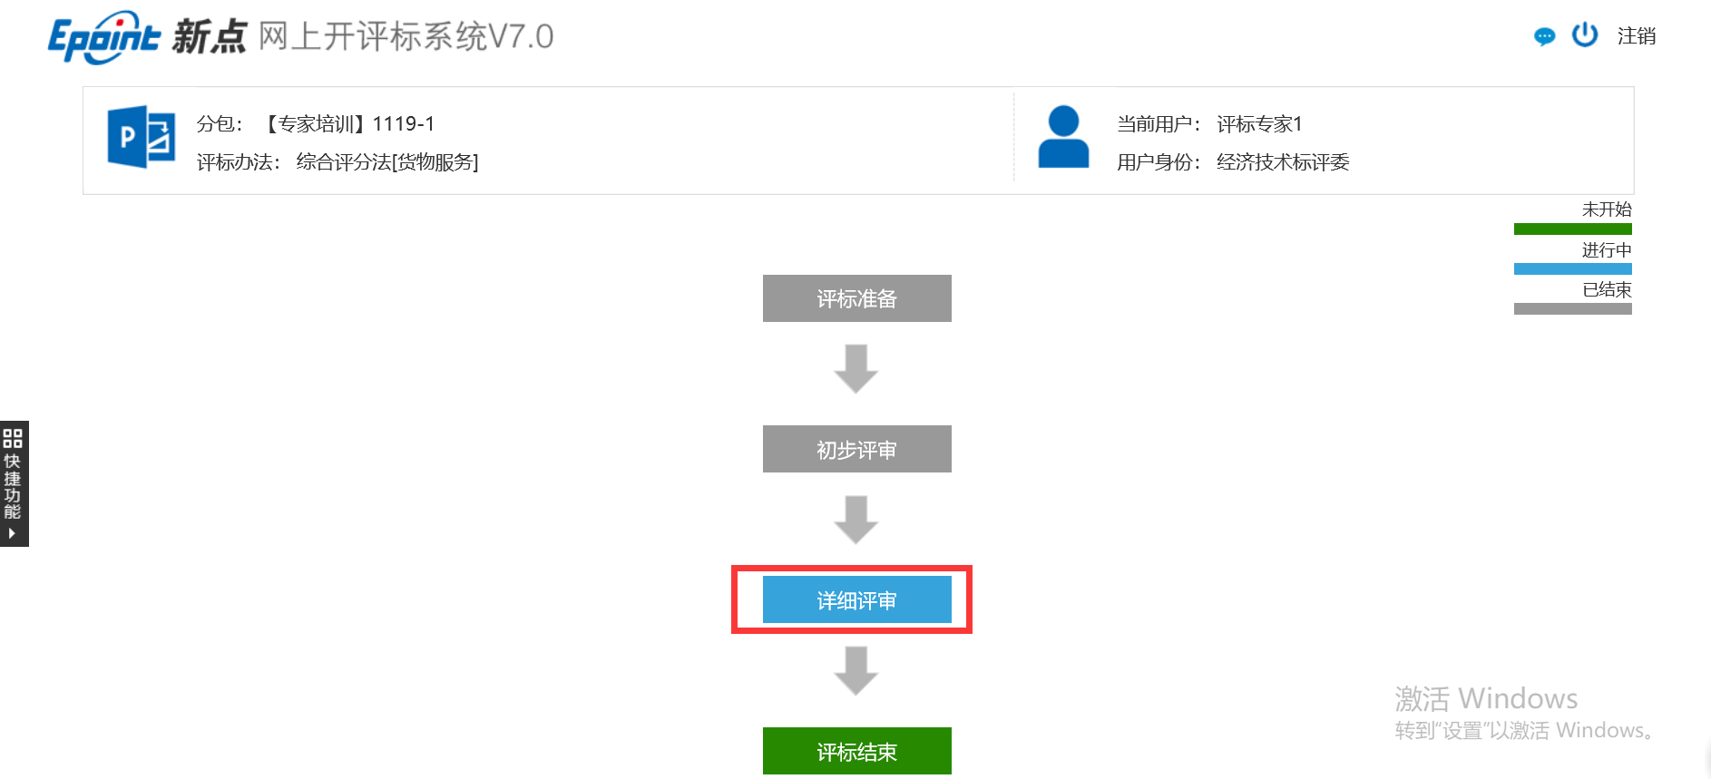

- 价格评审——价格评审是根据招标文件设置的评标办法自动打分，专家确定保存提交即可
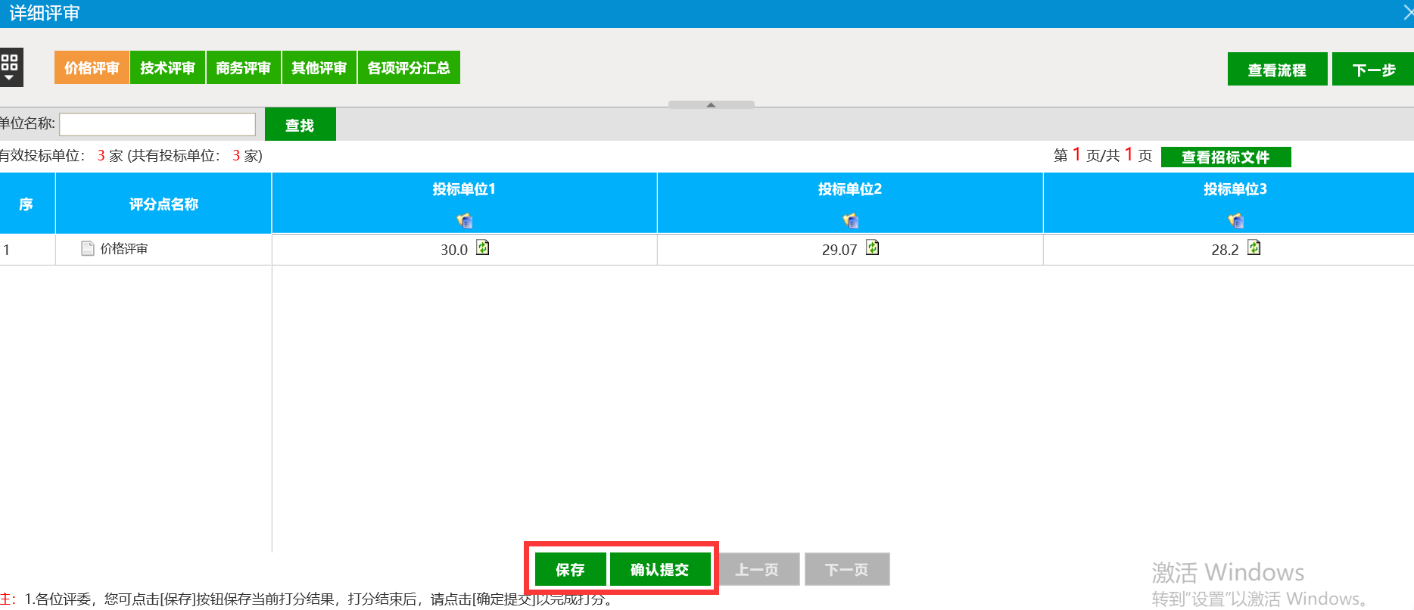
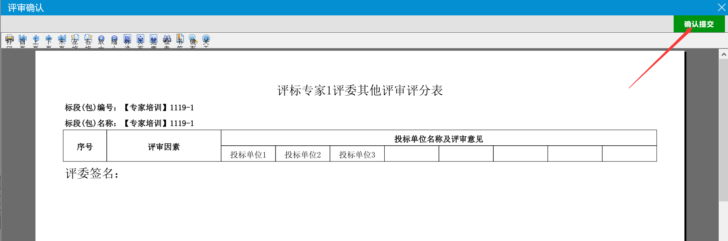

- 技术评审，根据招标文件中详细评审要求，对投标单位进行打分。评审完保存提交即可
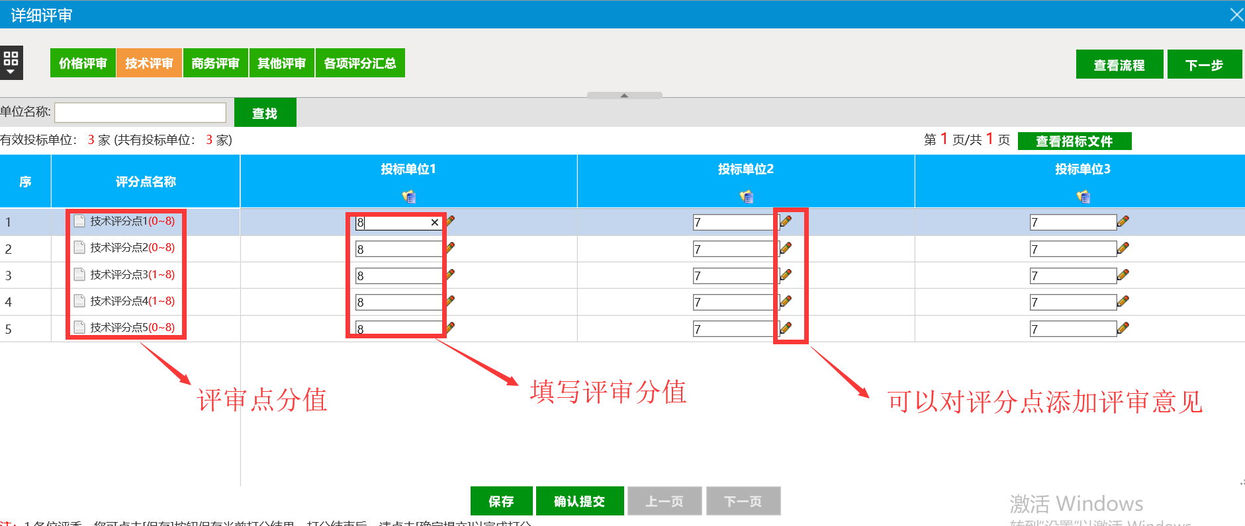
③商务评审、其他评审同技术评审，不做详细说明。

注：评完分一定要确认提交

- 组长汇总各项评分，价格评审汇总、技术评审汇总、商务评审汇总。
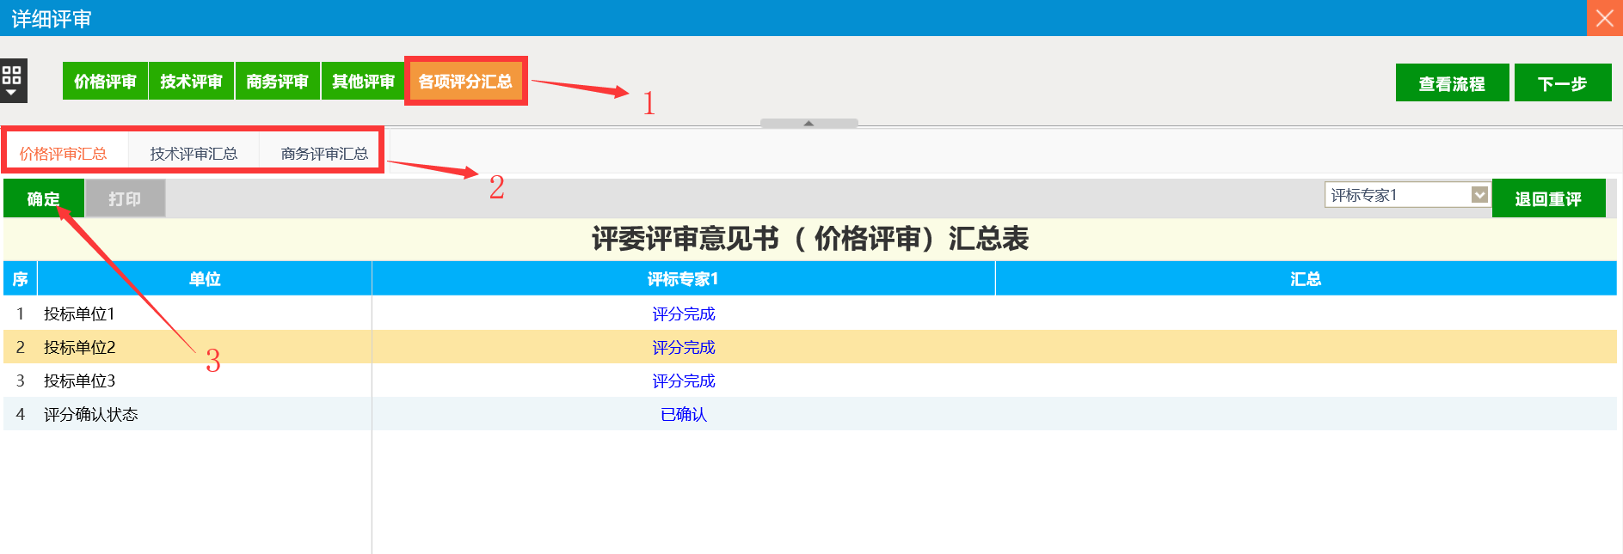

六、评标结束
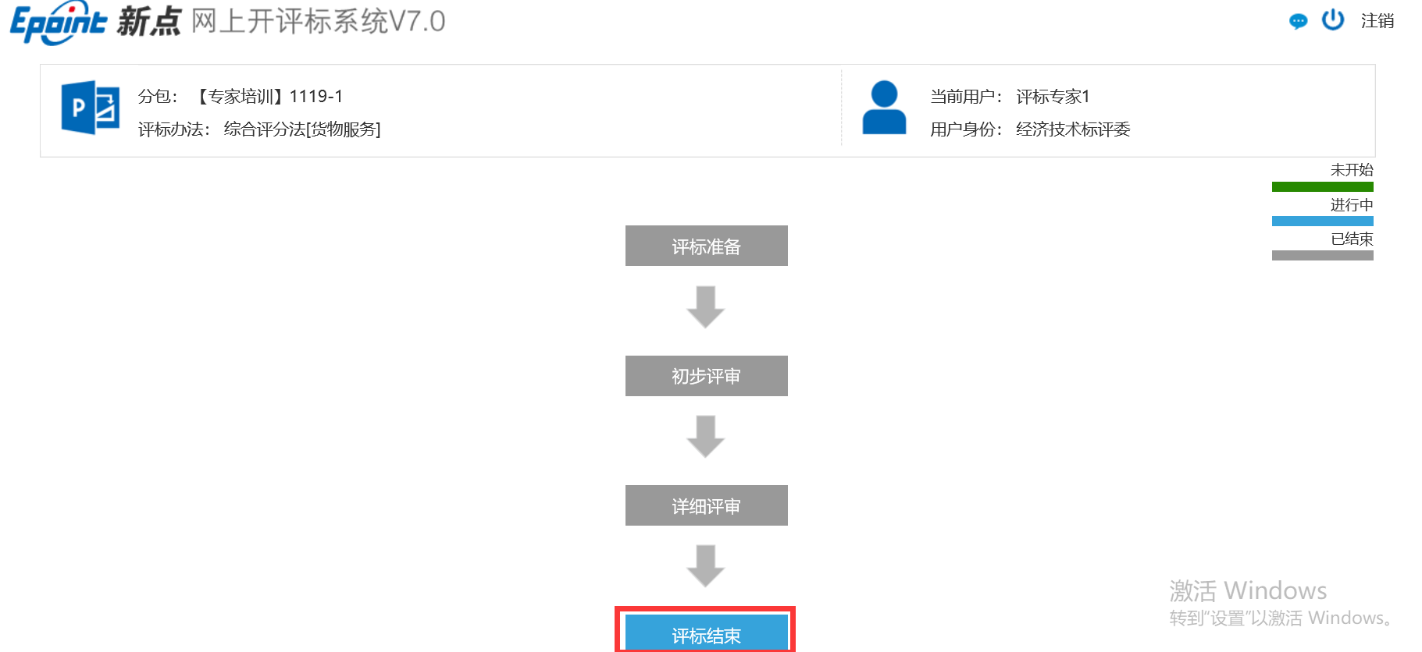

①评标结束中，对评标报告内容进行编辑、保存。
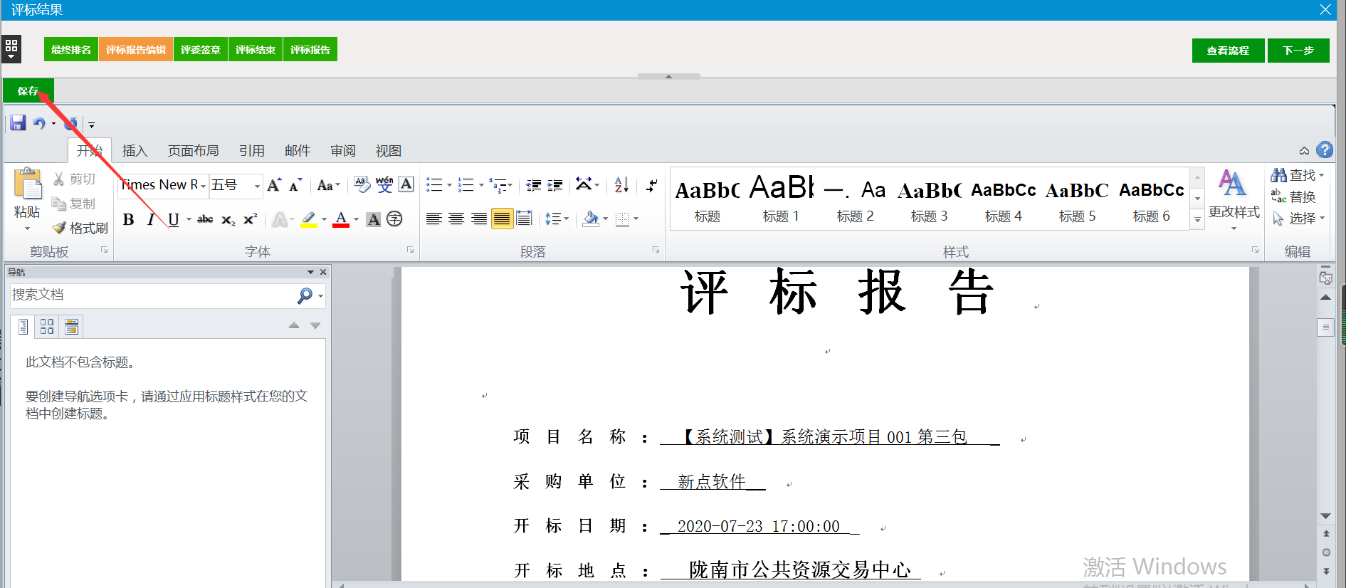

- 评标结束，组长点评标结束，整个评标到此结束
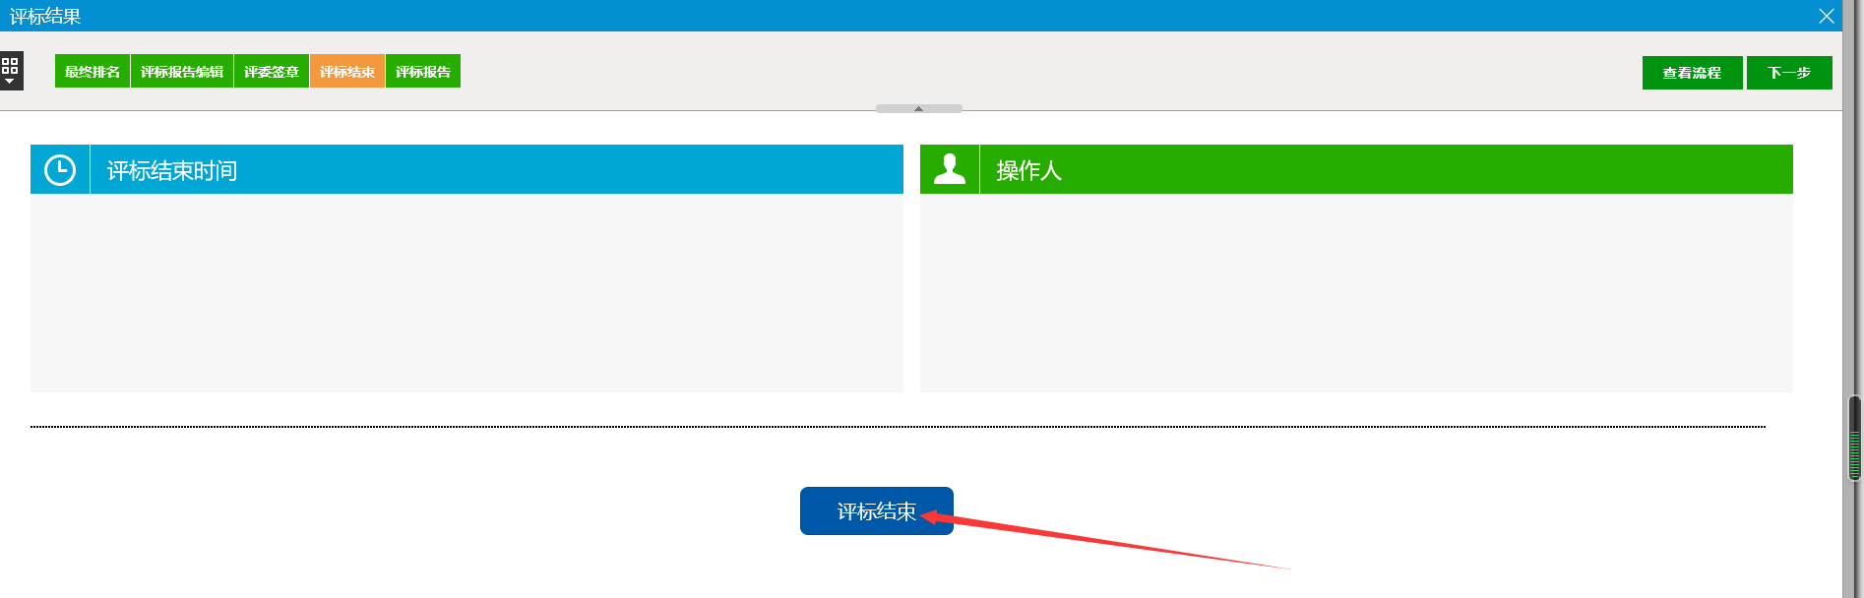

- 评标报告打印，专家签字确认。
